Одеський національний університет імені І. І. Мечникова
(повне найменування вищого навчального закладу)
Факультет історії та філософії
(повне найменування факультету)
Кафедра культурології
(повна назва кафедри)
Кваліфікаційна робота
на здобуття ступеня вищої освіти «бакалавр»

на тему: «Театральна маска у світовий культурі»
«Theatrical mask in world culture»

Виконала: студентка заочної форми навчання
спеціальності 034 Культурологія
Бугова Анастасія Юріївна
Керівник к.філос.н., доц. Лопуга О.І. _______
Рецензент д.філос.н., доц. Готинян-Журавльова В.В. _______
Рекомендовано до захисту:  Протокол засідання кафедри  № __ від _________ 2025 р.  Завідувач кафедри  ______________  (підпис) (прізвище, ініціали) | Захищено на засіданні ЕК № __  протокол № __ від ______ 2025 р.  Оцінка______________/___ ___/_____  (за національною шкалою, шкалою ЕСТS, бали)  Голова ЕК  _________________  (підпис) (прізвище, ініціали)

Одеса – 2025

ЗМІСТ
ВСТУП 3
РОЗДІЛ I. ІСТОРИЧНІ АСПЕКТИ ВИКОРИСТАННЯ ТЕАТРАЛЬНОЇ МАСКИ 7
1.1. Походження театральної маски: міфологічні та релігійні аспекти. 7
1.2. Маска в середньовічному театрі 10
1.3. Відродження інтересу до маски в епоху Відродження 17
РОЗДІЛ ІІ. ЕВОЛЮЦІЯ ОБРАЗУ МАСКИ В ХХ СТОЛІТТІ 29
2.1. Авангардні експерименти з маскою 29
2.2 Маска в сучасному театрі (перформанс, інсталяція) 31
2.3 Кіно і маска: від німого кіно до сучасних фільмів 33
РОЗДІЛ IІІ . СУЧАСНІ ТЕНДЕНЦІЇ В ВИКОРИСТАННІ ТЕАТРАЛЬНОЇ МАСКИ 36
3.1 Маска як модна тенденція сучасності 38
3.2 Роль інтернет-технологій в популяризації маски 39
3.3. Зооморфна маска як елемент субкультури квардроберів 44
ВИСНОВКИ 49
СПИСОК ДЖЕРЕЛ ТА ЛІТЕРАТУРИ. 50
ДОДАТКИ 54

ВСТУП
Актуальність дослідження. Тема театральної маски є надзвичайно актуальною в сучасному гуманітарному знанні з кількох причин. Дослідження маски перетинається з різноманітними науковими дисциплінами, такими як історія, філософія, психологія, антропологія, мистецтвознавство. Цей міждисциплінарний підхід дозволяє розглядати маску як багатогранний феномен, що відображає складні взаємозв’язки між культурою, суспільством та індивідом.
Культурна універсальність та специфіка маски полягає у її архетипічних образах, присутніх у культурах різних народів і епох. Водночас, кожна культура наділяє маску своїм унікальним змістом, що робить її цікавим об’єктом для порівняльного аналізу. Щодо сучасної актуальності - образ маски активно використовується в сучасному мистецтві, кіно, театрі, перформансі. Це свідчить про те, що маска не є лише реліктом минулого, а продовжує виконувати важливі соціальні функції. Маска тісно пов’язана з такими фундаментальними поняттями психології, як ідентичність, альтер-его, маскування. Дослідження маски дозволяє глибше зрозуміти процеси самопізнання, соціальної адаптації та взаємодії.
Також, важливо зауважити, що маска виконує різноманітні соціальні функції: від ритуальних до комунікативних. Вона може бути засобом вираження соціальних ролей, символом влади або, навпаки, бунту.
У сучасному світі відбувається активний культурний обмін, що призводить до переосмислення традиційних символів, у тому числі і маски. Розвиток цифрових технологій сприяє поширенню візуальних образів, включаючи маски, та їх трансформації в нові форми.
Сучасне суспільство характеризується швидкими змінами, що призводить до пошуку нових форм самоідентифікації та вираження. Маска може стати одним із таких способів. Зростає інтерес до коренів, традиційних знань і ремесел, що стимулює дослідження архаїчних символів, таких як маска.
Дослідження маски дозволяє глибше зрозуміти еволюцію людського суспільства, його цінностей та вірувань. Маска є одним з найдавніших і найуніверсальніших символів, тому її аналіз сприяє розвитку теорії символів та міфів. Вивчення маски вимагає застосування міждисциплінарних методів, що сприяє розвитку наукового знання в цілому. Щодо практичної значимості, то результати дослідження можуть бути використані в різних галузях, таких як мистецтво, психологія, соціологія, освіта.
Ступінь Розробленості Проблеми
Тема театральної маски є предметом дослідження багатьох науковців та митців протягом століть. Історичний розвиток досліджень театральної маски простежується від античних часів до сучасності. Античність ознаменувалася першими теоретичними роздумами про роль маски в драматичному мистецтві. Аристотель у своїх працях аналізував, як маска підсилювала емоційний вплив трагедії на глядача, слугуючи своєрідним каталізатором катарсису. Епоха Відродження принесла відродження інтересу до античної спадщини та гуманістичних ідеалів. Художники цього періоду, такі як Леонардо да Вінчі, здійснювали детальні анатомічні дослідження маски, розглядаючи її не лише як театральний реквізит, а й як засіб вираження внутрішнього світу людини.
Саме XX століття стало періодом інтенсивних міждисциплінарних досліджень маски. Розвиток психоаналізу, антропології та соціології сприяв появі нових підходів до вивчення цього феномену. Психоаналітики розглядали маску як проекцію несвідомого, антропологи – як символ культурної ідентичності, а соціологи – як інструмент соціальної ролі.
Сучасний стан досліджень характеризується різноманітністю підходів та інтересом до таких аспектів, як:
Еволюція образу маски: Відстеження трансформацій маски від архаїчних ритуалів до сучасного мистецтва;
Символіка та семантика: Аналіз глибоких значень, пов’язаних з маскою в різних культурах;
Психологічні аспекти: Дослідження впливу маски на психіку актора та глядача;
Соціокультурні функції: Вивчення ролі маски в соціальних процесах, політиці, релігії;
Маска в сучасному мистецтві: Аналіз використання маски в перформансі, інсталяціях та інших сучасних формах мистецтва. Проте, незважаючи на тривалу історію вивчення, вона продовжує залишатися актуальною і викликає нові питання.
Мета цього дослідження - комплексно вивчити еволюцію образу театральної маски від її архетипічних витоків до сучасних проявів у мистецтві, культурі та суспільстві. Це передбачає наступні завдання:
- Простежити еволюцію театральної маски від античності до сучасності, виявивши ключові етапи її розвитку та трансформації;
- Визначити основні символи та значення, пов'язані з маскою в різних культурах і епохах;
- Виявити соціальні та культурні функції маски, її роль у різних соціальних контекстах;
- Дослідити використання маски в сучасному мистецтві, перформансі, кіно та інших видах творчості.
Об’єктом дослідження є маска як універсальний символ, який протягом століть виконував різноманітні функції в різних культурах.
Предметом дослідження є функції, еволюція та символіка маски. Відстеження змін у формі, матеріалах та значенні маски в різних епохах.
Методи дослідження
- Історичний метод: Вивчення еволюції маски в різних культурах і епохах;
- Порівняльний метод: Порівняння масок різних культур для виявлення спільних і відмінних рис;
- Символічний аналіз: Розшифровка символіки, пов'язаної з маскою, використовуючи методи міфології, психоаналізу та семіотики;
- Іконографічний аналіз: Дослідження візуальних образів масок на картинах, скульптурах, фотографіях;
- Соціологічний аналіз: Аналіз соціальних функцій маски, її ролі в різних соціальних контекстах.
Робота складається зі Вступу, трьох розділів, дванадцяти підрозділів, висновків та списку джерел та літератури та додатків.

РОЗДІЛ I

ІСТОРИЧНІ АСПЕКТИ ВИКОРИСТАННЯ ТЕАТРАЛЬНОЇ МАСКИ

Походження театральної маски: міфологічні та релігійні аспекти.
В певні періоди розвитку культури маска стає необхідною. Разом з формуванням нових типів культур і постійними змінами в життєдіяльності соціуму, подібний процес можна простежити в історії театральної маски саме в цьому і лежить зв'язок з її генезисом. Не випадково саме в XX столітті реформатори театру проявляли глибокий інтерес до маски античного театру, до масок комедії Дель арте, до масок ритуалів карнавалів і маскарадів. Кожний тип театральних масок нерозірвано зв'язаний з відповідним типом культури. Так маска античного театру пов'язана з культурою ритуалів і обрядів маска комедії Дель арте з культурою карнавала, маска театру рубежів XIX і XX століття з естетикою маскарада. Всі ці зв'язки закономірний процес генезиса театральної маски [25, с.17].
Античний театр своїми витоками веде до ритуально обрядовими містеріям давніх греків. Театралізована імпровізація в античному театрі виникла під час святкування фестивалю на честь бога Діоніса. В античному театрі глядач був не просто пасивним спостерігачем, а активним учасником священного дійства. Споглядаючи розгортання божественної волі на сцені, він переживав процес очищення — катарісис, наближаючись таким чином до сакрального [12]. Це головна відмінність трагедії від ритуала. Діоніс був Богом масок і ритуальні принципи його культа вплинули на розповсюдження маски в театрі. Можливо також у театрі під відкритим небом маска була ефективним способом виокремлення актора від глядача і сам акт одягання маски означав початок дійства. Як пише дослідник О.О. Катило: «Питання які саме маски одягали на обличчя трагічні актори є достатньо складним, так як дослідження можуть бути проведені виключно на основі залишившихся малюнках на вазах та скульптурних рельєфах» [10]. І Саме тут ми можемо побачити основні відмінності ритуальних дій від ігор, їх різну функціональну направленість. У грі з'являються категорія глядачів що спостерігають зі сторони яких немає в ритуалі. На відміну від незмінності ритуалу і його передачі, грі притаманна імпровізація і варіантність ігрових моделей та правил [16]. Міфологічна оповідь, що була основною рисою античної трагедії ілюструвала розуміння тодішнього суспільства про устрій світу та його закони, що вічно повторюються в певному заданому порядку. Генезис маски античного театру представляє собою поступовий відхід від розігрування міфу у формі складного ритуального дійства до дійства театрального, що мало в більшій мірі ігрову природу. Цей процес характеризувався змінами функцій Театральної маски. О.М. Фрейденберг пише, що основні концепції грецької філософії і грецької науки базувалися на внутрішньому фольклоризмі[18]. Грецький фольклор мав форму традицій, обрядів вірувань, звичаїв, епосів у вигляді пісень календарів поетичних форм цілих епопей. У грецькому фольклорі був наявний запас міфологічних форм, що надавав обряду видовищний характер трансформувався в науку філософію та мистецтво[18, с.42]. Поетичні інструменти античної літератури представляла собою ті ж самі абстрактні думки, що і міфи, вірування, обряди. Образи котрі існували в античних народів до появлення мистецтва, чи то був фольклор чи ще до фольклора міфологія і її обрядовість, саме це лежить в основі давньогрецького театру. Та як наслідок визначили місце маски в структурі спектаклю[18, с.116]. Античний театр виступав, як джерело для більшості театральних знаків, принципів прийомів котрі є базисом європейського театру. Це в першу чергу стосується формату театральної будівлі та ігрового простору, сценографії, драматургії, театрального виробництва. Також важливо зауважити, що маска в античному театрі була необхідним інструментом та естетичним елементом спектаклю, символом узагальнення виразності. Також знаком без якого не існувала модель «актор-образ»[5]. В античному театрі класичного періоду маска вже не мала культового значення, а відповідала меті грецького театру створювати крупні, загальні образи, такі як героїчні або карикатурно- комедійні. Використання маски в античному театрі ґрунтувалося на її попередньому існуванні в міфах, народній творчості та архаїчних формах відображення світу. Давньогрецькому класичному театрі маски були запозичені у жерців, які застосовували їх в ритуальних зображеннях богів. На початку обличчя просто розмальовувалися вижимками виноградних грон [5]. Пізніше об'ємні маски стали незмінним атрибутом народних гулянь, а й в подальшому важливим компонентом давньогрецького театру. З розвитком театру актори стали застосовувати об'ємні маски, що мали реалістичний характер. З'явились зображення індивідуальні з портретною схожістю певного обличчя. Маски поділялись на трагічні та комічні. Інформація, що дійшла до наших часів свідчить, що перша трагічна маска була зроблена і застосована афінським трагічним поетом Феспідом, який один виконував усі ролі у своїй п'єсі [1]. Маска була зроблена з дерева закривала обличчя і голову, за формою нагадувала шолом. Орієнтовно весною під час святкування дня Діоніса відбулась перша постановка трагедії Феспіда і відповідно з цього часу (534 рік до н. е.) прийнято вважати, що це рік зародження світового театру [5]. Свого часу історик театру професор Новоросійського університету Борис Васильович Варнеке у свої монографії «Історія античного театру» зазначає: «Маска - це одна з самих характерних особливостей грецького актора» [5, с.227]. Античний театр активно використовував маску як в трагедіях (VI ст. до н. е.) так і в комедіях - Давній або аттичний період - ( V ст. до н. е.), середній з 400 до 320 року до н. е. і новий після 320 року до н. е. Маска трагедії в V столітті до нашої ери покривала всю голову актора на кшталт шолому і була по розмірам трохи більше ніж голова актора. На масці не було зображено чітких емоцій чи знаків характерних для персонажу, рот маски був відкритий, очі були круглі і маленькі [5]. Пізніше в епоху еллінізму та в театрі Риму маска стала набагато більше ніж голова актора та транслювала різний спектр емоцій, починаючи від горя закінчуючи пристрастю [5, с.228]. Ці маски вже мали гендерні ознаки, також ознаки соціального статусу або ж виявлення опозиції живе - не живе, людське - божественне. Антична маска, що була запозичена з ритуалів виступала, як інструмент дозволяючи передати, відтворити досвід обрядодій. Трагічна маска мала відбиток сакрального по цій причині актор через маску представляв божественне грав свою Божественну роль. Перш за все, слід зазначити, що використання масок у релігійних обрядах та очисних жертвоприношеннях, очевидно, має давню традицію в римській культурі. Діонісій Галікарнаський, описуючи святкові ігри, організовані диктатором В'ялем Постумієм у 490 році до н.е., згадує про танцівників, які зображували сатирів і силенів, супутників бога Діоніса [9, с. 82]. Вони були одягнені в різнокольорове вбрання і козлячі шкури з гривами на головах. Якщо встановити зв'язок з етруським впливом, то можна припустити, що описані танці були частиною культу Діоніса, який завдяки етрускам почав поширюватися в Римі ще у другій половині VI століття до н.е. Крім того, історично засвідчено звичаї сільськогосподарських народів проводити обрядові ігри з участю переодягнених осіб [9, с. 82]. Наприклад, фесценніни – грубі жартівливі вірші, які співалися під час таких процесій, ймовірно, походять із сільських вистав, що проводилися на честь закінчення збору врожаю. Під час таких святкувань відбувалися процесії з різноманітними масками, наприклад, маски п'яних , які вступали в діалог з публікою [9].
Однак маски використовувалися не лише під час сільських свят, а й у самому Римі. Так, Овідій у своїх «Фастах» згадує про свято флейтистів, під час якого вони одягали маски [14, с.48]. Це свідчить про те, що використання масок було поширене не лише в народних обрядах, а й у релігійних церемоніях римської аристократії.
Загалом, маска в античному театрі відігравала набагато ширшу роль, ніж просто засіб ідентифікації персонажа. Вона була невід'ємною частиною культових обрядів, відображала соціальні та культурні уявлення, а також впливала на сприйняття глядачем театральної дії.

Маска в середньовічному театрі
З появою християнства мотив маски не зникає, а інтегрується у візантійське та західноєвропейське мистецтво. Популярними мотивами, що прийшли з античності в Середньовіччі, є левові та горгонічні маски. Медузи Горгони на щитах зустрічаються ще в чорнофігурному вазописі і стають найбільш поширеним елементом в античності, у тому числі на римських саркофагах і в мозаїках, де зберігають свою апотропеїчну функцію та іконографію. Найбільш значуща робота, присвячена темі маски у візантійському мистецтві - це стаття Д. Мурікі. Дослідниця виділяє кілька типів масок, які найчастіше зустрічаються у візантійському мистецтві (особливо в періоди так званих «ренесансів») [21]. Серед них медузи горгони, левині та антропоморфні маски. Прикладами можуть бути Паризька Псалтир (Par. gr. 139), Мінологій Василя Великого (Vat. gr. 1631) та інші манускрипти, більш детально описані Д. Мурики [21]. У палеологівський період мотив маски стає особливо популярним і займає міцне місце у монументальному живописі столичної школи та регіонах, що перебувають у ореолі культурних зв'язків з Константинополем: Сербії, Македонії, Грузії та Русі. Мотиви в монументальному живописі, як правило, повторюють стилістичне трактування та розташування мініатюри: на зображеннях архітектурних елементів, військових щитах святих, в орнаментальних мотивах. Серед столичних пам'яток слід відзначити левові маски в Кахріе Джамі в сцені Благовіщення Ганні (на зображенні колодязя), Зіслання в Пекло [20], а також в орнаментальних стрічках ребер купола параклесія, де їх характер не зовсім класичний і, на думку Д .Мурики, вони є ремінісценцією західних горгулів [21]. У великій кількості мотив маски зустрічається у пам'ятниках Містри і, особливо, в церкві Богоматері Пантанасси (1428 р.). Античні ремінісценції цього мотиву не викликають сумнівів. Беручи до уваги топографію, типологію і контекст мотиву, що розглядається, Д. Мурікі приходить до висновку про апотропеїчну і в деяких випадках виключно декоративну функцію мотиву маски у візантійському мистецтві [21]. Лише один тип не вписується в жодну з цих парадигм: це композиція, що обрамляє медальйони з образами євангелістів у вітрилах купола західної галереї церкви Богоматері Пантанасси у Містрі. Унікальність антропоморфного мотиву полягає як у його розташуванні, так і в гротескній експрес сивність, нехарактерна для візантійського мистецтва. Ще однією його особливістю є орнамент у вигляді стебла, що звивається, з листям (rinceau), що виходить з широко відкритих вуст маски, представленої в профіль [16, с.107]. Ці риси дослідниця приписує елементам, привнесеним західною культурою. Однак питання про сенс і значення цього мотиву в одній із сакральних зон церкви залишається відкритим. Архетипом левиних масок з рослинним мотивом, що виходить з вуст, на думку Д. Мурікі, є антична комбінація з левової маски та пальметти, прикладом якої може бути скульптурний декор з Толоса в Епідаврі (IV до н. Е..) [19]. Приклад подібного мотиву в римському мистецтві - деталь із зображенням джерела у вигляді левової маски з мотивом, що витікає з вуст, на саркофазі «Діоніс і Аріадна» [9]. Зображення антропоморфних істот з листяним мотивом, що виходить з вуст, також має широке поширення в античності [6]. Рослинний мотив, що виходить із вуст зооморфних та антропоморфних істот, має широке поширення у західноєвропейській скульптурній пластиці та в архітектурному декорі [16]. Своєрідну інтерпретацію він отримує у північноєвропейській мініатюрі, де зустрічається у зооморфних та міфічних істот із IX ст. (особливо часто в ініціалах) і далі протягом усього Середньовіччя [19]. На відміну від античних прототипів, рослинний мотив виходить не із зовнішніх куточків закритих вуст, а ніби проростає зсередини. Відмінна риса північноєвропейського мистецтва – особливий смак до сплетень рослинних, зооморфних та антропоморфних мотивів. Дракони та інші надприродні створіння гармонійно співіснують у храмовому просторі та в мініатюрі поряд із зображенням християнських святих, посилюючи їхню магічну силу. Приклади сусідства масок із зображеннями святих зустрічаються в деяких західних манускриптах. Гомілій Аджимунди (Biblioteca Vaticana, Lat 3836, fol. 64), кодекс Ювеніанус (Biblioteca Valliceliana, MS. B. 25, fol. 51.) [19]. Листяний мотив, що виходить з вуст зооморфних та антропоморфних істот, отримує різну стилістичну інтерпретацію на Заході та у Візантії. У цілому нині такий мотив стеленого, що звивається у трьох площинах листяного орнаменту, що виходить із широко відкритих вуст маски, зображеної у профіль, який ми спостерігаємо в Пантанассе, викликає найбільше асоціацій із західноєвропейською мініатюрою. Мотив маски у мистецтві Візантії та європейського Середньовіччя [15]. Найбільшу інтригу становить типологія маски та її розташування в іконографічному контексті. Розширивши поле дослідження Д. Муріки та спираючись на роботи культурологів та антропологів, ми виділили кілька типів маски за функціональною ознакою: ритуальні, театральні, апотропеічні, персоніфікації та похоронні маски (imago) [21]. Серед них можна виділити маски зооморфні, антропоморфні, листяні, міфологічні істоти та фольклорні персонажі. Найближчі аналогії антропоморфних масок Пантанасси можна знайти в деяких римських пам'ятниках серед зображень театральних масок. З цими пам'ятниками розглянуті маски Пантанасси зближують широко відкриті вуста та виражена експресія. У тому числі рельєф з Віденського музею історії мистецтв (1-я пол. II в.20) [22]. Серед мальовничих зображень театральних масок, близьких маскам з Пантанасси, можна згадати мозаїки триклінія з Будинку Фавна в музеї Неаполя [22], фрагмент мозаїчної статі з Будинку Маски в Дафні (Антіохія, IV ст.), Мозаїки з Будинку Діоніса (Антіохія, II ст. ) [23]. Театральні маски часто зустрічаються в саркофагах, відзначимо деякі з них: саркофаг із зображенням муз, саркофаг Тріумф Діоніса , саркофаг з масками (персоніфікаціями) Трагедії та Комедії, саркофаг з музами, саркофаг Іпполіт (Національний музей Риму, 283–310 рр.)[19]. Посмертні театральні маски часто знаходять і в похованнях, що є відображенням подвійного зв'язку Діоніса і з театром, і з культом мертвих. Репрезентативна сцена на торцевій частині саркофага з некрополя Ватикану, де Діоніс зображений в арочному отворі, капітелі якого прикрашають театральні маски [22]. На думку Д. Уайлс, перша форма трагічної маски була пов'язана саме з діонісійським культом [23]. Асоціації Діоніса з ілюзією, трансгресією та метаморфозами були, очевидно, відповідні його театральному статусу. У Стародавній Греції використання маски в обрядах було за трьома основними культами: Артеміди, Деметри і Діоніса [6]. Артеміда представляла різницю між диким (некультивованим) та культивованим, тому культ Артеміди набув широкого поширення в обрядах ініціації, де одну з головних функцій виконували маски. У Спарті, неподалік Містри, у святилищі Артеміди в Орфії знайдено велику кількість вотивних теракотових масок [4]. Серед них маски беззубих жінок (імовірно Граї, сестери Горгони), сатирів, гротескні маски та поряд з ними їх опозиції: маски безпристрасних юнаків та воїнів. Вчені припускають, що ці маски мали безпосереднє відношення до обрядів ініціації, під час яких імітовані імітували різні межі соціальної поведінки [4]. Деметра символізувала кордон між підземним та надземним, тому фігурувала у ритуалах, пов'язаних із землеробством. Діоніс завдяки своїй дихотонічній природі та здатності до перевтілення, маючи силу над такою неоднозначною субстанцією, як вино, дозволяв людині переміщатися від цивілізованого порядку (космосу) до диких інстинктів (хаосу) [2]. Таким чином, використання маски в античній Греції переважно служило культам, які визначають та захищають різні межі цивілізації, культів кордонів, що служать для безпечного переходу від внутрішнього до зовнішнього, від Я до Іншого, і навпаки. Резюмуючи, можна відзначити, що основна функція маски в язичницьких культах, що зберіглася і в театрі – перетворення та перехід із одного особистісного стану в інший. У ІІ. Юліус Поллукс спробував систематизувати театральні маски. Його класифікація бере до уваги такі показники, як стать, соціальну приналежність, фізіономічні властивості. Грецький вчений виділяє основні соціальні типи: вільні чоловіки (літній, юнак), раби (літній, молодий або головний раб), жінки (вільна і рабиня, діва і куртизанка) [15]. Усередині цих типів він виділяє більш докладні підтипи, але загалом класифікація Поллукса є систему бінарних опозицій. Приділяється місце і міфологічним персонажам, і персоніфікаціям (Справедливість, Смерть, Фурії, Кентаври, Титани та Гіганти) [15]. Зазначимо, що в обрамленні образів євангелістів представлені два типи антропоморфних масок: один з них має менш виражену пластику обличчя, гладко причесане волосся і загалом має спокійний характер. Другий тип зображений з більш вираженою мускулатурою та близький до горгонічної експресії. Маски першого типу близькі до теракотової трагічної маски на кшталт ЮНАК, знайденої Ліпарі (як її характеризує Д. Уайлс згідно з класифікацією Поллукса) [23, с.120]. Відповісти питанням, чому зображені маски різних типів за відсутності будь-яких письмових джерел, вкрай важко. Типи масок, знайдених в Орфії, та обряди, пов'язані з ними, підтверджують це. Інтерес до фізіогномічним характеристикам, виявлений ще античними філософами (Аристотель приділяє цьому у трактаті «Про виникнення тварин») [2], свідчить у тому, що у античної Греції існував живий інтерес до того, як певні риси характеру відбиваються на зовнішності людини. Таким чином, різні типи маски, можливо, покликані наголосити на різних етапах психологічних (духовних) станів. Типологія та експресія масок вказують на те, що одним із прототипів масок Пантанаси могли бути театральні маски [23]. І це не так випадково, як здається на перший погляд. Біля витоків грецької драми стоять культи та ритуали Діоніса, Артеміди та Деметри. Зв'язки театру та ритуалу детальніше висвітлив В. Тернер [16]. Ван Геннеп, виділяє три етапи у зміні соціальних і релігійних статусів: відділення, перехід і злиття (separation, transition and incorporation)[4, с. 210]. У стадії відділення відбувається чітка демаркація сакрального та світського. У стадії transition (званої також «margin», «limen» у значенні порога, кордону) суб'єкт ритуалу проходить через період і зону «двозначності», свого роду соціальне «чистилище», наділене деякими атрибутами попереднього чи наступного статусів[16]. Можливо, маски Пантанаси, користуючись термінологією В. Тернера, покликані підкреслити етап transition, тобто етап переходу від світу земного до сакрального світу, являючи собою межу людського і божественного. Що ж до левиних масок та його античних прототипів, слід зазначити, що крім апотропеической функції лев також мав семантичну зв'язок з культом Діоніса. Згідно з одним із гімнів Гомера «Діоніс і розбійники», Діоніс, перетворившись на лева, звільнився від піратів (Гімн VII) [6]. Можливо, саме ця грань його значення знайшла застосування у зображенні левової маски у деяких сакральних сценах [22]. Іконографічна програма церкви Богоматері Пантанасси виконана з акцентом на походження Христа, про що свідчать зображення царів Соломона та Аарона в конхах апсид на галереях, пророків та старозавітних царів у барабанах куполів. У склепіннях галереї і тимпанах розташовані євангельські сцени, а нижньому ярусі розміщені зображення сімдесяти апостолів [19]. Вище, у простінках барабана, зображені пророки, а купол увінчує зображення Богоматері з немовлям у ромбоподібній славі, подібній до тієї, яку ми бачимо в іконографії Преображення [20]. Таким чином, маски навколо медальйонів євангелістів умовно відзначають якийсь кордон світу земного та світу небесного. Маски, зміст і природа яких полягає у перевтіленні, у цьому контексті, можливо, символізують різні етапи перетворення (separation, transition, incorporation) [20]. Іншим можливим значенням можуть бути персоніфікації - мотив, також широко поширений в античності, що часто використовується і на саркофагах. Зазначимо, що досліджуваний мотив у Пантанассе виконаний у техніці гризайль, що у візантійському мистецтві зазвичай використовувалася зображення скульптурних елементів [20]. Можна припустити, що прототипом масок було скульптурне зображення. Витоки такої не зовсім звичайній для візантійської пам'ятки іконографії лежать в античності і могли бути привнесені Георгом Пліфоном, чиї твори та онтологічні погляди були сповнені елліністичних ремінісценцій. Його знання Аристотеля і Платона були бездоганні, крім того, він добре знав міфологію46. Незважаючи на наявність у Містрі двох монастирів, С. Рансімен вважає, що Містра у цей період була центром так званого неоязичництва, головою якого був сам Г. Пліфон [22]. Швидше за все, правителі Містри не сприймали всерйоз філософію Пліфона, однак у цьому населеному інтелектуалами місті на так званих «teatrum» активно обговорювалися питання релігії, мистецтва, літератури, роботи античних філософів [22]. Можна припустити, що у віддаленому від Константинопольського патріархату Містрі ці питання обговорювалися вільніше. Зображення мотиву маски, зокрема і горгонічного типу, в античності та еллінізмі більшою мірою пов'язані з похоронним обрядом. Про це свідчать зображення масок на апулійських вазах та римських саркофагах. Церква Богоматері Пантанаси відрізняється великою великою кількістю і різноманітністю масок. Цю особливість можна пояснити тим, що, як зазначає М. Еммануель, церква була задумана як місце поховання замовника (високопосадовця Іоана Франгопулоса) [20]. Про це свідчать і деякі інші особливості іконографії, які більш детально описують М. Еммануель, та М. Аспра Вардавакіс у монографії, присвяченій цій пам'ятці [20]. Резюмуючи, можна відзначити таке. Мотив маски, зображеної у профіль з листяним rinceau, що виходить із широко Мотив маски в мистецтві Візантії та європейського Середньовіччя, відкритих вуст в обрамленні образів святих у медальйонах – іконографічна риса, привнесена, швидше за все, із західної мініатюри. Проте сам тип маски та її розташування у тих іконографічної програми свідчать у тому, що у запозичену іконографію вкладалися нові сенси. Таке переосмислення античних та західних мотивів зустрічається у багатьох сценах у розписах Пантанаси та інших церков Містри. Зважаючи на непростий історичний контекст пам'яток Містри, в якому тісно переплелися зв'язки із західними сусідами та Константинополем, на тлі спільного для палеологівської епохи інтересу до античності, такий своєрідний еклектизм не викликає великого подиву. Західні та античні ремінісценції зустрічаються в архітектурі, скульптурному декорі, стилістиці та (найменшою мірою) іконографії більш ранніх пам'яток Містри, у будівництві яких використовувалися матеріали, знайдені на місці античних споруд. Проте наявність елементів із різних традицій у Церкві Богоматері Пантанаси виражена найвиразніше.

Відродження інтересу до маски в епоху Відродження
В епоху Високого Відродження маскарад, що прийшов з вулиці до палацу актуалізований у виставах, що розігруються для знаті блазнями, став привілеєм самої знаті – балом-маскарадом – третім виміром для десакралізованої маски. Замість балу був середньовічний бенкет, де розвагою служила їжа, доповнена музикою та танцями. Ренесанс гуманістично змінив пріоритети дозвілля – замість акцентів на питві та їжі людині пропонували танці та спілкування. На балах обговорювалися важливі політичні та світські події, відбувалося знайомство зі значущими персонами – аристократією, послами тощо. Особливий відтінок у проведення балів залучила поява атрибутиці речових масок. Серед них були і образи, як споконвічні обрядові личини, і образи міфологічних і епічних європейських персонажів (античних богів та героїв), маски [18]. Найпоширенішими масками були трикстери – блазні, хитруни, шахраї та ошуканці, королі, серед яких зустрічалися відомі люди, персонажі пекла та чистилища (біси, чорти та ін.), лики смерті, персонажі релігійного середовища (єпископи, ченці), трансформовані язичницькі образи (духи родючості, землеробства, часів року і т.д.), зооморфи та образи реальні тварини [20]. Під час карнавальних дій дійсність переверталася кардинально – бідні ставали багатими, люди – тваринами, королі та церква – кумедними. Це задзеркалля мало показати людині ілюзію в ілюзії простору та часу, істинною особою якої був лише Бог. Крім того, карнавал ще раз (після релігії) у зрозумілій формі вказував людині кордону заборон – після закінчення починався піст як шлях до справжнього нетілесного життя.
В історичних хроніках згадуються палацові маскаради, вуличні гуляння, блазенські весілля. У пізні епохи традиції маскарадів будуть продовжені багатьма монархічними прізвищами Європи. Наявністю цих нових видів маски як культурної форми позначилася важлива тенденція - рух до театралізації, відхід маски в драматургію повсякденної комунікації, пошук її змісту в культурних розпорядженнях, нормах особистісних стереотипів та відповідної їм рольової поведінки. Блазні пройшли тернистий шлях розвитку від спонтанної народної творчості, що супроводжує обрядові форми культури, до становлення блазенства як професії. Насамперед, вони стали придворними акторами на службі містечкової чи столичної знаті. Як сценарій для своїх уявлень блазні використовували міфологічну, епічну народну творчість, сатиричну поезію (часто нецензурного змісту). Виклад художнього тексту супроводжувалося пластикою, танцями та музикою. Ряджені блазні-профі постійно перебували у штаті європейських монархів. Подібне наближення до вищої владі було для блазнів не чим іншим, як пошуком нових інструментів для міжкультурної та міжсуб'єктної комунікації. «Фахівцям сміху» поза підмостками, але при дворі дозволялося відкрито обговорювати в присутності не те, що не насмілювалися сказати інші [4]. Жанр соціальної сатири народився саме в такому діалозі – блазня/скомороха та монарха. Підкріплена народною творчістю, фарсом сатира епохи європейського Просвітництва стане потім самостійним художньо-літературним напрямом. Аж до середини XVI століття в Італії не було професійного театру спектаклі давалися силами дилетантів вищих верствах суспільства. Це були аристократи любителя в народі міські ремісники учасники фарсових уявлень поступово формування сценічного мистецтва відбувалося на фарсових підмостках не лише його регіональної форми [12]. В основі комедії дель арте лежав сюжет, який розробляли самі актори шляхом створення сценаріїв. Використовуючи за основу літературні твори, вони експериментували, щоб досягти найбільш захопливої, логічно послідовної та завершеної дії. Імпровізація ж була основним інструментом, що давав акторам свободу самостійно вести виставу, поєднуючи в собі ролі виконавців та авторів. Маска комедії Дель арте є універсальним інструментом моделювання сценічного образу пов'язаний з багатьма естетичними особливостями театру і розглядати маску окремо від системи конструкції італійського театру неможливо [10]. Типологічні образи, що виникали на вуличних маскарадах висловлювали народний гумор глузування над знатними і багатими. На жаль, з’ясувати хронологічні терміни появи даних карнавальних масок не є можливим, проте перші дійшли до нас відомості про них відносяться до п'ятдесятих років XVI століття [24]. З часом карнавальні маски увібрали в себе елементи «фарсового» театру. Тому синтез, що виник на сцені комедії, виявився цілком органічним. Маска італійської комедії народилася від скорочення характерних ознак маскованих персонажів карнавалу, містерії, вчених комедії. І в масках європейського карнавалу, і в масках театру італійської комедії можна бачити сліди стародавніх обрядів і античного театру. Маски персонажів жанром підкреслювали певні соціальні типи, риси характеру. У театрі різних масок за розмірами вони були менші за античні й не закривали обличчя актора повністю. На масці, на відміну від античних, риси не були спотворені, рот був закритий, і вони були наближені, наскільки це можливо, до природного обличчя. Одягали напівмаски та окремі карикатурні носи з окулярами, гримували обличчя яскраво. Персонажі, що носили маски, збереглися на довгі роки майже без змін. Венеціанський купець, відмінний дурістю і жадібністю, у його костюмі домінував червоний колір з додатковим чорним, на ногах – білі панчохи і туфлі. На обличчя актор одягав коричневу напівмаску з вусами, що стирчать в різні боки, і довгий ніс, викликаючи загальний сміх. Маска носила бутафорний характер: він був невіглас, а не вчений, одягнений у все чорне, лише на грудях виділялося біле жабо. Цей образ, відомий як Доктор, на голові мав крислатий капелюх, а на обличчі – чорну маску, що закривала лоб і ніс [25, с.32].
Іншим типовим персонажем був Капітан – хвалькуватий боягуз, за походженням з дрібних дворян з Іспанії, одягнений у напіввійськовий костюм за іспанською модою, з іржавою шпагою, недбалими вусами, що стирчали в різні боки. Колір обличчя поєднувався з темно-червоним рум'янцем на щоках [25].
Не менш важливу роль відігравав Бригела – слуга, інтригант, веселун і непосида. Смуглява маска зображувала засмагле обличчя жителя Бергамо. Він завжди в русі, говіркий. Костюми слуг спочатку були бідними, із заплатками, але згодом персонажі стали заможнішими, що відображало зміни в суспільстві [25].
Окрім комічних персонажів, на сцені були присутні й Закохані актори, які виконували косметичний грим, а їхні костюми робилися за модою відповідного часу. Як широко відомо, уявлення ґрунтувалися на імпровізаційному обіграванні нескладних сценаріїв, у яких діяли певні фіксовані типи характерів, або маски, більшість з яких – комічні напівмаски, що носили на обличчі. Естетичну змістовність вистави визначали психологічні та пластичні особливості поведінки та впізнаваність публікою представлених комедійних характерів: світ повсякденний, світ добре знайомих даному етносу економічних типів.
Серед різноманіття масок особливе місце займала одна з множинних масок, що являла собою щось середнє між мисливським собакою і неаполітанським капітаном, або вбивцею, що мав дикобраза у своєму гербі. Маска ранніх капітанів була пофарбована в кривавий колір, мала загрозливий ніс, була забезпечена іншими вусами. Маска підкреслювала контраст між бравою зовнішністю і боягузливим характером. Видно було лише лоб і ніс, щоки акторів часто покривалися червоною фарбою, підкреслюючи пристрасть до випивки [25].
Ще одним яскравим персонажем був Персонаж і маска раннього Арлекіна кінця XVI століття, яка була пристосована для вилучення глибоких звуків через відкритий рот. За аморфним походженням ранній Арлекін був деспотичним і агресивним дикуном; він робив різкі рухи, не характерні танцювальній легкості й балетному характеру XVIII століття [24, с. 37].
Важливо відзначити, що маска італійської комедії мала свої особливості: вона мала властивість посилювати звук голосу актора; конструкція передбачала порожнини й опуклості, що вібрували при роботі поза актором. Напівмаска звільняла підборіддя та рот актора, що багато в чому посилювало значення міміки актора, виділяло перевагу значення мови та збільшувало значення жестів. Це стосується і способів спілкування персонажів та способу спілкування актора і публіки. Маски були лише одним із знаків системи елементів комедії дель арте [25].
Сама ж комедія дель арте повною мірою може вважатися театром вистави в поняттях театральної семіотики XX століття. Йому були характерні відсутність четвертої стіни та гра на глядачів. Комедія дель арте підтвердила принцип жорстокої залежності пластики від маски. Італійські комедійні маски виявляли характер у загостреній формі; вони змушували актора користуватися широким набором відібраних жестів – побутових, умовних, характерних, гротескових, які дозволяли утримувати увагу аудиторії [10]. Часто в комедії рухи тіла й голови акторів працювали на принципі пункту; при цьому голова, шия, плечі являли собою найважливіші частини тіла, що забезпечували ефект безперервності. Інакше маска вмирала, ефект від неї зникав. Слід зазначити, що пластика акторів італійської маски відтворювала силу характеру стилізованих рухів ляльки-маріонетки. Актор міг змусити аудиторію зосередити свою увагу на маленькій рамці маски, її погляді, на мікрорухах рук, міг розширити розміри рамки, включивши в неї поворот верхньої частини тіла, міг збільшити її до всього тіла. Важливе значення при цьому мали швидкість руху маски й тіла, зміна об'єктів уваги та зв'язок руху з реакцією глядачів.
Основою вистав італійської комедії є імпровізаційні та неімпровізаційні елементи. Сценарій являв собою фіксовану схему дій, сценічних подій, опис деяких реакцій, вчинків персонажів. Використовувався прийом громіло – мова з особливостями рухів пальців, підняття рук, нахилів голови й плечей [25]. Прийом громіло заснований на використанні звуків, вигуків, де слова складають малу частину тексту, інше – безглузді звуки, покликані висловити емоційні переживання маски в ситуації. Можна сказати, що за своїми функціями маска комедії дель арте багато в чому схожа на маску давньоримської вистави, висловлюючи опозицію, невідповідність міфічного та реалістичного планів моделювання образів. Маска комедії дель арте набула рис внутрішньої динаміки, які були засновані на різноманітних поєднаннях форсового й сатиричного, карикатурного форм зображуваного типу, вираз позиції, змішування масок, розвиток типологічно схожих моделей маски. Маска – умовна форма, міфологічний характер значення героїв, тварин, з'єднання давніх і місцевих традицій у виділення певного типу в системі образів, розширення варіативності літературного театру з безліччю сценаріїв, діалогів і монологів, використання маски як одного з принципових інструментів моделювання образу і як наслідування створення сотень масок вплинули на театр XVI-XX століть [12]. Вплив італійської комедії дель арте випробували на собі багато драматургів: Вільям Шекспір в Англії, Лопе де Вега в Іспанії.
Підсумовуючи, можна сказати, що маски комедії дель арте несуть у собі архетипічні риси, поєднуючи суперечливі прояви характеру; вони виражають парадокси людських проявів у яскравій, доступній формі гротеску, в гротесковому тілі ігрової імпровізаційної стихії. Цей знак театральної культури являє собою сукупність об'єктів і зв'язків: актор – маска – тип – спектакль – глядач. Ми бачимо, що і в цьому випадку практика гри в масці тісно пов'язана з соціумом.
Водночас, апогей карнавальної культури одночасно означав і його розкладання в другій половині XVI століття та зародження в його надрах нового типу культури – маскарадів. По Європі поширюються гуманістичні ідеї. Елементи маскараду протягом наступних епох склалися в цілісну систему основних категорій культури, визначаючи своєрідність і єдність маскарадної культури, це – семантика і свята, діючих через посередника гру. Перехід карнавалу в маскарад міг відбутися лише внаслідок виникнення певних умов, пов'язаних зі змінами в суспільній свідомості, в результаті виникнення нових ситуацій. Які зміни відбулися на рубежі XVI-XVII століть? Одним із проявів симптомів кризи суспільної свідомості стали пошуки нових художніх форм. Маскарад, на відміну від карнавалу, не мав священного характеру, перетворився на світський феномен. [18]У XVIII столітті пристрасть до маскарадів захопила всю Європу як частина більш загального протиставлення нової сутності, що досягається і коронувалася за допомогою маски, передбачаючи власну особистість, так само як зміна особи в маскарадній культурі може мати на меті й набуття нового.

1.4 Традиційні маски Японії
Маски театру «НО» мають давню історію. Ще з часів середньовіччя маска вважалася магічним предметом поряд із такими святинями, як дзеркало, оберіг та меч. Актори театру «НО» досі шанують старовинні маски та зберігають їх на спеціальних вівтарях. Старовинні маски надягають лише з дуже особливих випадків, а зазвичай грають у масках-копіях.
Маски театру «Но» відбивали смаки часу, коли з'являлися; наприклад, мати маленьку голову при великому тілі вважалося гарним. Маски, що зображають жінок, також відображали моду минулого – для збільшення чола японки збривали брови та малювали їх майже біля коріння волосся. До VII століття маски «Но» вирізали самі актори, або ченці чи скульптори, але потім маски стали вироблятися спадковими сім'ями, які передавали секрети майстерності з покоління до покоління [32]. Маски, створені до Едо, називаються хоммен [32].
Маски японського театру «Но» чимось схожі на маски комедії дель арте — кожен образ означає одного певного персонажа. Загалом масок Но налічують близько 460, але достатньо 60, щоб зіграти більшу частину п'єс цього театру. Маски поділяються на людей похилого віку, чоловіків, жінок, надприродних істот, богів і тварин. Нижче наведемо кілька прикладів найвідоміших масок.
Маски жінок
Дві найвідоміші маски дівчат: це маска красуні та ревнивої жінки. Маска красуні відображає уявлення про жіночу красу та добронравість у Японії в пізньому середньовіччі. Маску ревнивої жінки часто плутають з маскою демона — вважалося, що ревнощі перетворюють жінку на злого духа. Верхня частина маски означає скорботу, а нижня – гнів [32, с.40].
Маска чоловіка
Драматична маска принца Семімару. Він народився сліпим, тож батько покинув його в горах. Він — безневинний юнак, який грає на традиційному музичному інструменті біва. Вистави за його участю, як правило, трагічні, і глядачі ними часто плачуть [32].
Маски старих
Найстаріша маска театру НО - маска окіна-мен. Вона використовується лише для п'єси «Окіна», яку грають на Новий рік чи особливих випадках. Сама маска – втілення довголіття. Друга відома маска - кодзе. Шляхетний старий чи втілення благородства [32].
Маски надприродних істот
Хання - маска ревнивої жінки - відноситься і до цієї групи масок. Але є найлютішим персонажем театру. О-Бешими — один із 9 царів підземного світу, який становить загрозу людській расі [32].
Маска тварини
Широко поширилася у Японії, а й у всій Азії маска лева. Вона була призначена для танцю лева, який танцювали для того, щоб «приманити» удачу та благополуччя [32].
(Не)виразна маска
То чи можуть маски передати спектр почуттів, які можуть продемонструвати актор без неї? І так, і ні — все залежало від навичок конкретного актора, а ще від умінь художника по світу. Емоції зображувалися не з допомогою міміки, а з допомогою нахилу голови. Від нахилу залежало те, у якому світлі — буквально — постане перед глядачем персонаж [32].
Маска кабукі є використовується для зображення різноманітних персонажів у театрі кабукі, включаючи історичних діячів, богів і демонів. Одним із найвідоміших елементів театру кабукі є маска кабукі. Маска кабукі – це дуже вишукана та перебільшена маска, яка використовується для зображення різноманітних персонажів у театрі кабукі.
Традиційні японські маски займають важливе місце в японській культурі. У театрі Кабукі вони є використовується для втілення персонажів, таких як демони, або для перекладу виразів, таких як гнів.
Термін кабукі спочатку вказував на неортодоксальний і шокуючий характер цього виду мистецтва. У сучасній японській мові слово пишеться трьома ієрогліфами: ka, що означає «пісня»; bu, «танець»; і ki, «майстерність» [31, с. 17].
З лютими виразами обличчя з гострими іклами та рогами символізують маски Oni сила, захист і сила. Використовуються на церемоніях і фестивалях, таких як Сецубун, щоб захистити від зла, маски Оні бувають різних типів, наприклад Ханья (ревнивий жіночий демон), Кабукі (міфічні істоти/тварини) і Но (людські обличчя).
Кабукі — класична форма японського театру, поєднання драматичної вистави з традиційним танцем. Театр Кабукі відомий своїми сильно стилізованими виставами, гламурними, багатодекорованими костюмами та вишуканим гримом кумадорі, який носять деякі з його виконавців. Кумадорі: Суть макіяжу Кабукі Червоний символізує силу і пристрасть. Синій і чорний індиго символізують страх і злобу, які часто носять лиходії та демони. Зелений символізує привидів або надприродних істот. Фіолетовий символізує благородство [31, с. 24-40].
Висновки
Аналіз еволюції театральної маски від її міфологічного коріння до епохи Відродження дозволяє стверджувати, що цей артефакт є не лише елементом сценічної практики, але й складним культурним феноменом, що відображає трансформацію світогляду та соціокультурних парадигм.
Витоки театральної маски простежуються в ритуальних практиках, де вона слугувала для здійснення трансгресії між сакральним та профанним просторами. В античному театрі маска набула функцій не лише візуальної ідентифікації персонажа, але й символічного узагальнення, сприяючи створенню типових образів.
У середньовічному мистецтві, під впливом християнської доктрини, маска трансформувалася, набуваючи апотропеїчних та декоративних функцій. Візантійська традиція інтегрувала античні мотиви, надаючи їм нового символічного наповнення.
Епоха Відродження ознаменувалася відродженням інтересу до античної спадщини, що знайшло відображення у карнавальній культурі та комедії дель арте. Маска в цей період стала інструментом соціальної сатири та гротескного перевтілення, відображаючи динаміку суспільних відносин.
Таким чином, еволюція театральної маски є складним процесом, що відображає взаємодію між міфологічними, релігійними та соціальними контекстами. Маска є не лише елементом сценічної практики, але й важливим артефактом, що дозволяє досліджувати трансформацію культурних кодів та світоглядних парадигм.

РОЗДІЛ ІІ

ЕВОЛЮЦІЯ ОБРАЗУ МАСКИ В ХХ СТОЛІТТІ
Маска, цей багатогранний символ, що поєднує в собі містику, театр і соціальну критику, пережила значні трансформації протягом XX століття. Від традиційних ритуальних функцій вона перетворилася на потужний інструмент художнього вираження, що відображає складні процеси, які відбувалися в суспільстві.

2.1. Авангардні експерименти з маскою
Маска, вічна супутниця людства, у XX столітті пережила неймовірну трансформацію, перетворившись з ритуального атрибута на потужний інструмент авангардних митців. Вони бачили в масці не лише засіб приховування обличчя, а й ключ до розкриття глибинних шарів свідомості, вираження протесту та створення нових візуальних образів. Сюрреалісти, такі як Сальвадор Далі, використовували маски для створення гротескних і фантастичних образів, що відображали підсвідомі бажання та страхи. Їхні маски часто мали деформовані риси обличчя, незвичайні матеріали та символічні елементи. Експресіоністи, наприклад, Еміль Нольде, використовували маски для передачі сильних емоцій, внутрішнього напруження та страждання. Їхні маски часто мали виражені викривлені риси обличчя, що підкреслювали драматизм і трагізм.
Пікассо побачив у грубих примітивних формах потужні мистецькі образи. Відкривши собі стародавнє мистецтво Африки, художник відчув потребу у зміні свого творчого стилю. Він відмовився від традиційної мальовничої красивості зображуваних предметів і прийшов до грубої простоти форм та приглушених кольорів [33].
Першою картиною Пікассо, заснованої на африканських скульптурах, вважається робота 1907 Авіньйонські дівчата, художник свідомо спрощує форми зображуваних об'єктів, грубо штрихує і навмисно деформує обличчя, перетворюючи їх на ритуальні дерев'яні маски [34]. Під впливом африканської естетики ще 1906 року у Портреті Гертруди Стайн Пікассо застосував новий метод зображення, який поступово привів його до кубізму. Незважаючи на неприйняття художньою спільнотою нового образотворчого стилю, Пікассо продовжив розвивати його у наступні два роки [33]
Значну частину творів «африканського» періоду було створено у другій половині 1907 року. Пікассо створив безліч персонажів, особам яких він надав рис африканських масок. До них відносяться: «Бюст жінки» (1907), Національна галерея у Празі); «Мати та дитина» (1907,Музей Пікассо (Париж); «Оголена з піднятими руками» (1907, Музей Тиссена-Борнеміси, Мадрид); «Портрет Макса Жакоба» (1907, Музей Людвіга, Кельн)[33]; «Три жінки». Дадаїсти, такі як Марсель Дюшан, використовували маски для висміювання буржуазних цінностей і соціальних норм. Їхні маски часто були абсурдними, провокативними і мали на меті шокувати публіку. Футуристи, такі як Умберто Боччоні, використовували маски для створення образів майбутнього, що поєднували в собі машини, технології та людське обличчя. Їхні маски часто мали металеві елементи, динамічні лінії і символізували швидкість та прогрес. Авангардні митці експериментували з різноманітними матеріалами та техніками для створення масок, використовуючи пап'є-маше, метал, шкіру, тканину та інші матеріали[34]. Техніка роботи з маскою вимагає від актора певних навичок. Маска завжди повинна бути повернена до глядача, щоб забезпечити максимальну виразність. У сучасному театрі часто використовують альтернативу масці – грим, який створює ефект маски.

2.2 Маска в сучасному театрі (перформанс, інсталяція)
Маска виявляє складну і суперечливу людську природу, виявляє невідомість і страх людей перед дійсністю, втілює та виражає емоції, забезпечує ритм та гостроту розвитку драми, поглиблює сенс подій, що відбуваються. При цьому режисери, що належать до різних культур, використовують маску в театральному дійстві за національними традиціями. Саме відповідно до них вибудовується її роль у театральному дійстві, оформлення, співвідношення з актором та тлумаченням глядачами її значень. Якщо для китайця чи японця за маскою стоїть символ, що несе інформацію про персонажа, то в західній культурі через філософську рефлексію маска встановлює межі, в раках яких розкривається персонаж, а також перетворюється на самостійний символ та естетичний об'єкт. Маска в сучасному театрі - це і руйнація живого зв'язку між персонажами, і метафора внутрішньої боротьби в душі героя, і вираження протиріч між людьми, і символ почуттів.
У сучасній драматургії американський драматург Юджин О'Ніл, позбавившись поверхневого сенсу маски як сценічного реквізиту, розширив можливості масок для створення нових ідей, розкриття символічного сенсу спектаклю [35, с. 68]. Таке розширення символічного значення масок включає два аспекти: використання масок для позначення психології та темпераменту людей та вираження протиріч між різними особистостями персонажів Драматург вважає, що психологічний рівень і характери людей багатошарові, і в них різні особи, а маски символізують другі особи людей, і ці особи можуть символізувати соціальне або зовнішнє насильство середовища. з ним [35].Тому О'Ніл використовує символіку маски для розкриття протиріч людського характеру. прямо розмовляють з маскою, змагаються за маску, яка запускає дію, та бере участь у побудові основного сюжетного елемента драми.
Маска у О'Ніла стає живим об'єктом, з яким порівнюють справжнє «Я» персонажа, створюючи конфронтацію між маскою та живою людиною. Наприклад, у «Великому бозі Брауні» після того, як герой у дитячому віці носив маску Пана, його залучило публічне поклоніння вільному та бунтівному божеству, і він став художником, схильний до опору суспільству [7]. Тим не менш, у процесі дорослішання він повільно, у глибині своєї душі, став звертатися до віри. Віра привела його до того, що герой захотів жити спокійним життям, але в суспільстві вже був закріплений бунтарський образ і персонаж просто не зміг позбутися цієї соціальної маски. Браун також усіма засобами намагався привласнити маску Мефістофеля, і щоб отримати нову «роль», пішов на саморуйнування. Образ персонажів втілюється в масці: один хоче її отримати, інший хоче її зірвати, але в обох нічого не виходить. Цей підхід привніс у драматургію зовсім нову тему - інтуїтивне вираз двоїстості чи багатогранності психічного стану героя, внутрішні протиріччя та вчинки якого керують розвитком сюжету [8].
Другий аспект розширення символічного значення маски використовується О'Ніл при відображенні проблеми байдужості людей один до одного, викликаного матеріальною природою маски, створеної для утвердження застарілих стереотипів у суспільній свідомості та прикриття брехливості у взаєминах [35, с. 70]. Драматург застосовує символіку маски, щоб висловити ідею про те, що всі люди - це неживі предмети, які нічим не відрізняються від цегли та каміння в місті, якась стіноподібна матерія. Він представляє байдужість узагальнених образів у масках для вираження самотності персонажів та посилення страху перед справжнім життям. На репетиції вистави «Король Джонс» О'Ніл попросив усіх акторів, окрім ведучих, одягти маски, щоб відобразити жорсткий тиск навколишнього середовища та підкреслити «примарну» природу головного героя [35, с100]. А у виставі «Волохата мавпа» О'Ніл попросив усіх, хто до цього не носив масок, одягнути їх, щоб не дозволити головному герою знайти істину [35]. Використання цього атрибуту допомогло розкриттю режисерської концепції. Соціальна порожнеча і байдужість, що стоять за маскою, безпосередньо впливають і на глядача.

2.3 Кіно і маска: від німого кіно до сучасних фільмів
Режисер Луїнджі Піранделло вважав, що значення масок безмірно, і вони у його творчості набули «гротескно-парадоксального стилю». Це так звана «гола маска»: у масці людина може висловити своє справжнє «Я», а людське обличчя, навпаки, це маска, одягнена він людиною і приховує його особистість. Тим самим первісний задум маски полягає не в тому, щоб прикрити, а, навпаки, викрити, розкрити суттєву таємницю, яка є своєрідним самообманом, що має на поверхні захисний ефект. Надягаючи маску, людина знаходить почуття захищеності, тому саме в масці вона отримує можливість висловити свої приховані емоції. Маска символізує найоригінальнішу наготу думок і почуттів та виявляє пристрасність людей. Саме парадоксальний контраст оманливого обличчя і правдивої маски несе в собі одкровення, більш безжальне, ніж будь-який викривальний текст або гостра драматична ситуація. Двошарова символіка масок полягає в тому, що людина почувається самотньою тоді, коли стикаються з масками інших людей. Надягнувши маску, вони сповідаються і обманюються в тому, що можуть бути зрозумілими, тому почуваються особливо самотніми. У шедеврі Піранделло Генріх IV використовується подібна концепція. Молода людина грала роль короля на карнавальній ході. Через підступність свого суперника він збожеволів і назвав себе Генріхом IV. Через дванадцять років він раптово прокинувся і виявив, що часи змінюються, і йому нікуди йти, тому йому залишається тільки знову вдягнути маску Генріха IV і продовжувати жити як божевільний. У цій п'єсі маска короля виступає символом втечі героя від дійсності [8].
На сьогоднішній день західні режисери різноманітно і тонко досліджують і використовують символізм масок. Так, О'Ніл вважає таке: «Усі драматурги, зрештою, виявлять, що використання масок є найвільнішим способом вирішення проблем, з якими вони стикаються. Тобто драматург зрозуміє, як він може використовувати найясніші та найекономічніші драматичні засоби для свого психологічного дослідження і розкривати глибокі протиріччя, приховані в серцях людей. [8] Режисер Гарольд Прінссон застосував маску для епатажного ефекту на репетиції мюзиклу «Привид Опери». Він надав білій масці жорстокий, холодний і самотній образ, начебто те, що ховалося під маскою, було не безладдям, а глибоким жалем до себе, пов'язаним із комплексом неповноцінності та фанатичною любов'ю. Маска в його руках символізує певний захист проти самотності, страху перед зовнішнім світом, нерозуміння та образи.
У сучасній культурі Сходу ситуація інша. Тут, як і раніше, велику роль відіграють традиційні маски, сутність яких надзвичайно складна. Актори в масках це певні типи персонажів, в яких внутрішня складова виражається не в самій масці, а в нахилі голови, погляді вгору і т.д. Поєднання масок, рухів, костюмів і пронизливої, ритмічної музики та сакральних смислів ритуалу стало суттю китайського драматичного мистецтва. Наприклад, у «Легенді про принца Ланьліна» Ху Сюехуа принц одягнув маску і не зміг її зняти. Режисер використовує образні прийоми використання маски для досягнення сильного візуального впливу на глядачів. Дерев'яна маска символізує те, що в головному герої є дві різні особистості - піднесено скромний і гордовитий, низький, і між ними відбувається нерівний діалог, сильний опір та непримиренне протистояння. Від таємничої жертовної зброї в стародавньому ритуалі до духовної тортури в сучасній драмі, маска, що пройшла довгий і важкий історичний шлях, пожвавлена творчою режисерською думкою, зберігає таємничість давнини, чарівність класики і в той же час має свіжий актуальний сенс.

РОЗДІЛ IІІ

СУЧАСНІ ТЕНДЕНЦІЇ В ВИКОРИСТАННІ ТЕАТРАЛЬНОЇ МАСКИ
Образ маски зазнав значної трансформації в сучасній культурі. Від полотен художників вона перекочувала на екрани кінотеатрів та комп'ютерних ігор, а потім і на обличчя музичних зірок. Маски носять фіктивні персонажі та реальні знаменитості. Майкл Джексон перетворив на маску навіть власне обличчя. Daft Punk не з'являється на публіці без шоломів свого фірмового камуфляжу. Іншим достатньо маски із гриму. У взаємодії демонстрації та завуалювання маски також дуже актуальні у суспільстві та культурі. Презентація виставки масок від «Морана Мора», створених Зіркою Савкою у техніці пап’є-маше. [Рис.8]Сучасних художників цікавить тема соціального, культурного, політичного та символічного підтексту. У взаємодії між демонстрацією та приховуванням та в суспільстві, де легітимна самопрезентація є мірилом особистого успіху, маска сьогодні знову є дуже актуальною темою. Маски, фізичні та символічні, всюдисущі як у реальному, так і у віртуальному світі. Ми стикаємося з формами маскування як засобом повалення соціально-стандартизованих гендерних ролей. Але ми також зустрічаємо їх у соціальних мережах, де всього за кілька клацань миші вихідне зображення перетворюється за лічені секунди. Ми надягаємо маски, щоб увійти у роль; вони дозволяють нам змінитись у нове я. У ЗМІ маски іноді постають як похмурий символ неспокійної глобальної ситуації. Ми бачимо протестувальників у масках, окупуючих активістів Уолл-стріт у типових масках Гая Фокса, терористів у капюшонах та солдатів у захисних масках. Тридцять шість художників із дванадцяти країн звертаються до теми, захоплюючої як за задумом, так і об'єктом аналізу та оцінки з сьогоднішньої точки зору. Експонується близько 160 робіт., більшість із них створено в останнє десятиліття у різних засобах масової інформації, включаючи фотографію, живопис, інсталяцію, скульптуру та відео. Художників цікавить поле самовираження та самовираження у полі самовираження. різні особи. Підходи до цієї теми дуже різняться. Деякі художники переосмислюють природу маски. У своїй серії «Кочівники» (2007/2008) Лаура Ліма (1971, Governador Valadares, BR) представляє маски, обличчя яких на виставці висять на стіні, але їх також можна носити [7]. Коли людина носить її, ефект досить сюрреалістичний і за своєю суттю звільняє. Тому що замість того, щоб дивитися на обличчя, ми дивимось у (мальовничий) простір, можливо, на бачення ментального пейзажу. Проте маски, створені художниками, часто не призначені для носіння. Ця стаття полягає в Sabian Baumann (1962, Zug, CH) чи розмірах. Так, Аманда Росс-Хо (Чикаго, 1975, США) створює величезні та надуті інтерпретації косметичних масок. [3]Строго кажучи, маска виконує свою початкову функцію лише тоді, коли її надягають та замінюють на людське обличчя. Ціла низка художників займається різними формами маскування. Джилліан Уерінг (народилася 1963 року в Бірмінгемі, Великобританія) та Дуглас Гордон (народилася 1966 року в Глазго, Великобританія) — відображення (власного) перехідного процесу. Вони ставить великі філософські питання, такі як «Хто я?» і «Що робить мене тим, хто є сьогодні?» У той же час у них є перетин автопортрету і маски. У своїй роботі Монстр (1996/1997) Уерінг майстерно виробляє силікон в автопортреті Монстр (1996/1997) [3].
Джон Стезакер (1949 р., Вустер, Великобританія) також цікавиться механізмами приховування та приховування у своїх колажах. У «Масці» CLXXIII (2014) він посмертний режисер [3]. У портретах професійних кінозірок актори репрезентують досконалий фасад, безособову маску, чиє маскування у творчості Стезакера за іронією долі видається оголюючим потенційні психологічні прірви.
Маскування ламають звичку читати ключ до природи людей. Це може бути дратівливим, а іноді навіть загрозливим ефектом, як наприклад у виконанні Sislej Xhafa (1970, Peja, KO), в якому беруть участь оркестри. Балаклави, які носять музиканти. Довідник експерта з Адажіо для струнних Семюеля Барбера. У співпраці з філармонією Арговія твор «Знову і знову» (2000–2019) буде виконано в день MASCHERA в Аарау. Художник визначає позицію перформансу залежно від контексту, що він знаходить; робота отримала розвиток в Арау [13].
Актуальність теми є особливо очевидною там, де художники використовують маски як центральний мотив віртуального світу. Соціальні мережі пропонують величезне ігрове поле та полігон для маскування та маніпулювання особистістю. Сюзанна Вейріх (1962 р., Унна, Герм.) об'єднує селфі-фільми онлайн-спільноти в живу картину своєї мультимедійної інсталяції Global Charcoal Challenge (2018). Олаф Бройнінг (1970 р., Шаффхаузен, Швейц.) фокусується на найлаконічнішому способі візуалізації емоційного стану – смайликах – у своєму цифровому колажі «Емодзі» на шпалерах (2014) [13].
Нарешті художники звертаються до культурної історії маски. Текстильна настінна картина «Маска світу» (2014) Крістофа Хефті (1967, Лозанна, Швейцарія) являє собою еклектичну подорож різними культурними сферами та типами масок, які служать ритуальним, духовним чи карнавальним цілям. Посилання Саймона Старлінга (1967, Епсом, Великобританія) вказують, серед іншого, на японські маски Але. Відео Project for a Masquerade (Hiroshima) (2010-2011) показує ліплення маски, що робить маски у своїй майстерні, які ми зустрічаємо як оригінальні артефакти в інсталяції Старлінга. Заснований на сценічній постановці 1964-го століття про хибні та подвійні ідентичності, він розвиває оповідання, що обертається навколо ядерної скульптури Генрі Мура 1966–1970 років «Ядерна енергія». Колажі Кадера Аттіа (Dugny, FR, XNUMX) також пропонують сучасний та критичний погляд на те, як люди ставляться до традицій масок [11]. Художник провокаційно зіставляє історичні фотографії понівечених солдатських осіб із антропологічними предметами-масками.

3.1 Маска як модна тенденція сучасності
У сучасному мистецтві та дизайні почався задовго до епідемії нового коронавірусу і зараз набув нового філософського осмислення. Так чи інакше, закрита особа стала символом 2020 року.
Західні дизайнери використовували маски у своїх колекціях до того, як світ зіткнувся з атиповою пневмонією, проте їхні референси були масовим явищем. Піонерами масочного руху стали Жан-Поль Готьє та Мартін Маржела. У 1995 році на показі Jean-Paul Gaultier моделі вийшли на подіум у масках з вишитими стразами губами, а Маржела для показів Maison Martin Margiela обертав обличчя моделей білим полотном, щоб зберегти їхню анонімність [30].
Maison Margiela продовжив і Джон Гальяно. У 2012 році він представив кутюрну колекцію бренду, до якої увійшли маски, вкриті великими стразами та бісером [3]. У тому ж році Гальяно створив ексклюзивний набір із таких масок для туру на підтримку альбому Каньє Веста Yeezus. До початку пандемії пік популярності масок припав на сезон Тижня моди 2019/2020. У січні Gucci створив кастомну маску для Біллі Айліш [Рис. 9], в якій вона прийшла на церемонію «Греммі», а Рік Оуенс, Меттью Вільямс, Олександр Венг та Марін Серр одягли моделей у маски на своїх показах. Створюючи колекцію, Серр надихнулася темою постапокаліпсису, тому відповідально підійшла до питання та випустила серію захисних масок у колаборації із брендом Airinum [3]. Ця колаборація відрізнялася від аксесуарів перерахованих вище дизайнерів тим, що такі маски дійсно захищають від забрудненого повітря. Airinum спеціалізується на випуску багаторазових масок з повноцінним фільтром, що знімається, які можна прати. Після показу колаборацію одразу ж розкупили, і, за словами Марін, її постійно питають про ресток.

3.2 Роль інтернет-технологій в популяризації маски
Маски в кіно - атрибут універсальний, вони можуть приховувати справжню особистість або міняти її на якусь іншу, дарувати надсилу, лякати недругів або ховати під собою страшні таємниці. рухів.
«Мовчання ягнят» (1991)
Ганнібал Лектер – персонаж, що вводить у ступор одним своїм виглядом. Крижаний кров погляд, лякаюча незворушність і неймовірно спокійний голос, якому важко чинити опір. Ентоні Хопкінс створив лиходія, який не потребував будь-якого огранювання. Однак дивним чином одна зі сцен змогла посилити і без того жахливий образ Лектера – епізод, у якому персонажа сковують ременями та надягають на нього ту саму знакову маску. Завдяки її дизайну вся увага глядачів зосереджена то на шаленому погляді Ганнібала, то на його роті, прихованому за ґратами [8]. В основу маски лягло звичайне хокейне екіпірування, як у іншого культового героя. Щоправда, у випадку з Лектером реквізиту потрібно надати автентичного вигляду. Художниця по костюмах Коллін Етвуд звернулася за допомогою до дизайнера хокейних масок Еду Кубберлі, який не знав, хто такий Ентоні Хопкінс і що за фільм вони знімають. Щоб не перевантажувати майстра деталями, жінка описала персонажа так: «Ну він псих, який ходить і кусає людей». І тоді Кубберлі одразу подумав про намордника. Він узяв кілька фотографій цілісних масок зі скловолокна, які зробив до цього, потім намалював контур, а потім завершив роботу начерком, який одразу ж відправив поштою.
По суті, маска Лектера – це нижня половина старої воротарської маски [Рис.10]. До неї Кубберлі додав решітку біля рота, щоб вона виглядала зловісно. Скульптор також запропонував відділу реквізиту залишити оригінальний зеленувато-коричневий колір, щоб маска виглядала так, ніби її зробили у в'язниці, де утримувався Ганнібал. Продюсерам ця ідея сподобалася, чому Ед був дуже радий. Особливо після того, як стрічка зібрала кілька «Оскарів», а сама маска стала невід'ємною частиною образу Лектера [8].
«Маска» (1994)
«Маска» прийшла в кіно з коміксів. На відміну від екранізації оригінальна історія була безбаштовим комедійним хорором, в якому невротичний чоловік Стенлі Іпкісс купує в магазині стару нефритову маску, а потім влаштовує в місті хаос і вакханалію. Звідки взялася магічна знахідка, що дає власнику суперздатності, у коміксі не пояснювалося. А ось фільм дав глядачам часткову відповідь на запитання, пославшись на скандинавську міфологію. Маска теоретично належала богу бешкетування Локі, який виявився ув'язненим у власному артефакті. Цим і пояснювалася ексцентрична поведінка тих, хто її одягав. У кіноверсії маска була зроблена з овальними прорізами для очей і рота та металевою частиною з вибитою на ній буквою L. Для створення основи фахівці використовували забарвлену в різні відтінки зелену смолу, розписану так, щоб зовні вона нагадувала текстуру дерева.
«Крік» (1996)
Іронічно, що саме маска із сатиричного слешера затьмарила знаменитих хорор-попередників і довгий час залишалася одним із головних атрибутів Хеллоуїна. Маску виготовила компанія Fun World на початку 1990-х. Тоді вона називалася The Peanut-Eyed Ghost, що можна перекласти як «привид з очима у формі арахісу» [8].
У свій час знахідку приписував собі Вес Крейвен, який стверджував, що саме він знайшов маску Як виявилось, «Примарне обличчя» насправді виявила продюсер фільму Маріан Маддалена. У процесі пошуку локацій для зйомок вона відвідала будинок, де знімалася стрічка Альфреда Хічкока «Тінь сумніву». І вже в ході вивчення реквізиту творці дізналися про його приналежність до компанії Fun World, з якою Крейвен довелося домовлятися про використання маски у своєму проекті. Автори слешера трохи скоригували її дизайн, але остаточно його затвердили вже в процесі зйомок [8]. Тому в деяких сценах уважний глядач може помітити іншу маску, яку Крейвен на основі концепту, що сподобався, передбачливо попросив зробити знайомих з KNB Effects. Компанія надалі працюватиме над телевізійною франшизою «Ходячі мерці».
«Місія нездійсненна» (1996)
Серія «Місія нездійсненна» відома не лише запаморочливими та майже неможливими трюкамиТом Круз. Інша відмінна риса шпигунської франшизи від її зародження – латексні маски. Ітан Хант (та інші герої) неодноразово обманювали персонажів і публіку, використовуючи маскування і прикидаючись ключовою метою, щоб отримати потрібну інформацію або виконати чергове суїцидальне завдання. Сучасному глядачеві, знайомому із серією лише з фільмів, секрет виготовлення масок розкрили далеко не одразу. Через пару картин з'ясувалося, що пристрій з виробництва маскування є валізкою з датчиками і 3D-принтером всередині [8]. У нього завантажуються моделі зовнішності, агента та мети, після чого гаджет готує маску із зовнішнім шаром і внутрішнім, щоб вона органічно кріпилася до обличчя носія. Насправді шпигунське маскування виготовлялося завдяки спільній роботі монтажерів, гримерів і майстрів за спецефектами. Ходять чутки, що до початку 1990-х ЦРУ вже мала власну технологію створення масок, на яку частково і спиралися автори кіношної серії. До речі, до програми розвідувального управління був приписаний експерт з протезного гриму Джон Чемберс, відповідальний за дизайн вух Споку і роботу над масками «Планете мавп» (1968) [8].
«Привид опери» (2004)
Під катакомбами Паризької опери ховається загадкова постать у масці, що наводить жах на героїв французького роману 1910 року. Знаменитий твір Гастона Леру переносили на малі та широкі екрани понад 30 разів різними мовами. І у багатьох адаптаціях дизайн культової маски відрізнявся. У книзі Ерік згадує, що носив у дитинстві чорний аксесуар, тому що його мати не могла дивитися на його схоже на череп обличчя. Однак, наприклад, у фільмі 1943 року з Клодом Рейнсом у головній ролі персонаж носить блакитно-білу маску, вкрадену з костюмерної [8].
Найвідомішою версією стала біла напівмаска Привиду опери з чудового мюзиклу Ендрю Ллойда Веббера 1986 року [8]. додатково підкресливши надлом героя. За роботу над мюзиклом дизайнер удостоїлася двох премій «Тоні».Джоел Шумахер 2004 року.
«V» означає Вендетта» (2006)
Якщо і існує у світі найнародніша маска, то це, безперечно, маска Гая Фокса з «V» означає Вендетта». Вона трансформувалася на анархічний бренд і стала не просто обов'язковим аксесуаром, а цілим символом протестних рухів. Насамперед у західних країнах. Наприклад, маску часто використовують члени хактивістської групи Anonymous, починаючи з 2008 року, коли стилізований Гай Фокс почав масово асоціюватись із рухом після акції протесту проти Церкви Саєнтології [8].
І в черговий раз дизайн, що запам'ятовується, прийшов з коміксів. «V» означає Вендетта» – екранізація однойменного графічного роману великого Алана Мура. Ілюстратором історії став Девід Ллойд, який і вигадав у 1980-ті ту саму маску головного героя. Художник розмірковував про анархізм, і на думку йому спала цікава думка: використовувати історичну особистість для надання персонажу потрібного колориту. Він зобразив Ві як воскреслого Гая Фокса в плащі, конічному капелюсі та масці з пап'є-маше. Відомий своєю категоричністю Мур відповів на ідею колеги так: «Усі розрізнені фрагменти в моїй голові раптово стали на свої місця, об'єднавшись у зображення маски Гая Фокса» [8].
«Охоронці» (2009)
Запам'ятався глядачем і інший харизматичний поборник моралі Алана Мура – ​​Роршах із «Хранителів» [8]. За сюжетом, його «чорнильна» маска була зроблена з особливої ​​тканини: симетричні візерунки на ній вишиковувалися під впливом температури і тиску, а малюнки, що вийшло, завжди були симетричні. Рідини всередині знаходилися в постійному русі, проте чорний і білий кольори ніколи не змішувалися, лише іноді утворюючи сірий колір. Роршах знайшов незвичайний матеріал, коли працював у кравця. Як пізніше з'ясується, над його створенням корпів Доктор Манхеттен. З тканини пошили сукню, від якої клієнтка відмовилася в останній момент. Роршах узяв його собі і переробив у своє «справжнє обличчя» [8].
Навіть із поточними технологіями зробити таку маску досить проблематично. А для кінця нульових і поготів. Тому для створення динамічних плям Зак Снайдер звернувся до коханого CGI. Джекі Ерл Хейлі, який виконав роль Роршаха, носив на зйомках латексну маску з 30 вбудованими датчиками, які відстежували міміку актора. Коли справа дійшла до графіки, аніматори несподівано для себе довідалися, що справжні плями Роршаха захищені авторським правом [8]. Довелося звертатися до художнього відділу, щоб той вигадав 15 унікальних малюнків, схожих на оригінальні. На створення графіки для маски у аніматорів пішло вісім місяців, оскільки їм доводилося враховувати багато нюансів, включаючи скрупульозне зіставлення рухомих візерунків з емоціями Хейлі.

3.3. Зооморфна маска як елемент субкультури квардроберів
Засновником квадробіки вважається японський спринтер Кеничі Іто. За його словами, у дитинстві його називали «мавпою» через специфічну зовнішність. Надихаючись рухами звичайних мавп, він розробив свою власну методику пересування на чотирьох кінцівках. Зіткнувшись із жителем Токіо, який пересувається подібним чином, загін поліції помістив його до ізолятора на кілька днів.
«Тому я вирушив у гори приблизно на місяць, щоб організувати свого роду чотирилапий тренувальний табір. Але першого ж дня мисливець прийняв мене за дикого кабана і спробував мене підстрелити», — розповідав Іто. Йому вдалося «легітимізувати» своє захоплення у 2008 році, коли представники Книги рекордів Гіннеса зафіксували світовий рекорд – 18,58 секунд – за швидкістю пересування таким незвичайним чином [29]. Пізніше інші японці вирішили залишити виклик Іто, а наступні роки його захоплення набрало популярності й інших країнах.
Навколоспортивне походження квадробіки — основна відмінність, на яку вказують самі квадробери, щоб уникнути порівняння з іншими субкультурами, такими як «теріани» та «фуррі», пов'язані з творчими та духовними аспектами життя. Основний елемент образу квадроберів – маски [11]. Причому вони виконані максимально реалістично. Маски імітують голови кішок, лисиць, левів та інших тварин. На них зображені очі, ніс, вуха, а іноді навіть приклеєна шерсть (Рис.12).
Крім масок, квадробери одягають окремі елементи костюма. Наприклад, хвіст чи лапи. Зовнішній вигляд підлітків, які захоплюються квадробикою, нагадує забарвлення тварин. Часто використовуються сірі, білі, руді та коричневі відтінки.
Теріани (теріантропи) - представники субкультури, побудованої навколо ототожнення людей з іншими біологічними видами. Виникнення руху теріанів пов'язують із мережевою спільнотою alt.horror.werewolves, яка з'явилася 1992 року [28]. За словами учасників спільноти, вони звернулися до теріантропії з метою набуття єдності з природою. Як інструменти досягнення цієї мети можуть використовуватися тотеми, тлумачення сновидінь та різні духовні практики.
Фуррі — субкультура, учасники якої використовують звірині образи як творче самовираження. При створенні персонажів фуррі надають їм антропоморфні риси - прямоходіння, мова, стиль одягу тощо[11]. Важливою частиною субкультури є твір художніх текстів, у яких можуть бути прописані біографія персонажа, певні моменти його життя, характерні особливості поведінки тощо. Точкою відліку для субкультури зазвичай вважається вихід першого випуску журналу Vootie, створеного серед шанувальників наукової фантастики. Героями журналу були антропоморфні тварини, які мали створити противагу популярнішим персонажам — Міккі Маусу, Багзу Банні і т.д. Новий сплеск популярності руху на початку 1990-х років дослідники пов'язують із «ренесансом Діснея» (зокрема — з прем'єрою мультфільму «Король лев» у 1994 році) та поширенням доступного інтернету [8].
Маска Гая Фокса. Феномен маски Гая Фокса, популяризованої однойменним кінофільмом, вийшов за межі простого елемента поп-культури, трансформувавшись в універсальний символ анонімності в цифровому світі. Її зображення стало звичним атрибутом таких інтернет-платформ, як 4chan, а також відеохостингу YouTube, де анонімні користувачі використовують її для демонстрації своєї позиції, особливо під час протестних акцій або як знак приналежності до хакерського руху «Анонімус» [13]. Крім того, в інтернет-культурі виник мем «Epic Fail Guy», що представляє собою стилізоване зображення людини в цій масці, який набув значної популярності серед користувачів [7].
Статистика продажів маски Гая Фокса свідчить про її надзвичайну популярність. За даними видання The New York Times, лише за один рік компанія Rubies Costume реалізувала понад 100 тисяч екземплярів маски в Сполучених Штатах та 16 тисяч у Великій Британії [27]. Компанія Time Warner, володіючи правами на дизайн маски, отримала значні прибутки від її реалізації.
Для багатьох учасників протестних акцій маска Гая Фокса стала символом боротьби проти корпоративної жадоби, а також уособленням прагнення до свободи та справедливості. Її широке використання під час протестів пояснюється значним впливом кінофільму, де персонажі в масках виступали проти тиранічного режиму. Однак, деякі особи, зокрема Річ Джонсон, висловлюють думку, що маска може викликати асоціації з тероризмом та насильницьким поваленням влади.
Автор дизайну маски, Девід Ллойд, позитивно оцінює її сучасну популярність, вважаючи, що вона стала символом опору проти існуючого порядку. Він проводить паралель між маскою та образом Че Гевари, який також став символом протесту. Ллойд особисто брав участь в акції «Захопи Уолл-стріт», щоб побачити, як люди використовують його творіння [26].

З часом маска перетворилася на своєрідний «бренд», який використовується для вираження протесту проти тиранії, і він радий, що люди знайшли їй таке застосування.
Актор Х'юго Уівінг, який виконав роль V у фільмі, вважає, що маска об'єднала людей, які прагнуть суспільних змін, і називає це явище феноменальним впливом кінематографу [8].
Перше масове використання маски відбулося в середовищі хакерів з групи «Анонімус» під час протестів проти церкви саєнтології. Згодом вона стала популярною серед студентів під час демонстрацій у Великій Британії, спричинених скандалом про зловживання в парламенті. Під час акцій «Захопи Уолл-стріт» маска стала символом загальнонаціональних протестів. Її також використовував засновник сайту Wikileaks Джуліан Ассанж. Після цього маска набула широкого поширення під час протестних акцій по всьому світу, зокрема проти законопроектів SOPA та ACTA, а також під час протестів в Індії, Гонконгу та Іспанії [11].
Хакерська група «Анонімус» використовує зображення маски після своїх кібератак, супроводжуючи його слоганом «Ми - Анонімус. Ми - Легіон. Ми не прощаємо. Ми не забуваємо. Чекайте на нас». Вони здійснили атаки на сайти урядів багатьох країн, а також на сайти військових об'єктів та великих корпорацій [13].
Французька компанія Early Flicker оголосила, що має намір «вкрасти» маску Гая Фокса як новий символ знаменитої та найбільшої хакерської групи анонімусів, а також їхній старий логотип із зображенням людини із знаком запитання замість голови та глобусом на задньому плані, зареєструвавши їх як торгові марки[7]. Однак представники субкультури, виклавши ролик на YouTube, пригрозили, що на знак помсти зроблять масові атаки через інтернет на систему компанії та зруйнують її зсередини [11].
Маска в сучасному світі є багатогранним символом, який відображає складні взаємозв'язки між культурою, суспільством та індивідом. Вона виконує різноманітні функції: від засобу самовираження та дослідження ідентичності до символу протесту та анонімності. Маска є не лише об'єктом мистецтва та моди, але й потужним інструментом соціальної комунікації.

ВИСНОВКИ
Проведене дослідження дозволило комплексно проаналізувати еволюцію образу театральної маски від її витоків в античності до сучасних трансформацій. Розкрито, що маска є не просто артефактом, а багатогранним культурним феноменом, який відображає глибинні пласти людської свідомості, соціальні відносини та естетичні уподобання різних епох.
Встановлено, що театральна маска пройшла тривалий шлях розвитку, починаючи з ритуальних практик, де вона слугувала медіатором між світом людей та надприродними силами, до класичного театру, де вона стала засобом типізації персонажів та посилення емоційного впливу вистави. У середньовіччі маска набула карнавального забарвлення, символізуючи тимчасове звільнення від соціальних норм та ієрархій. В епоху Відродження маска стала елементом вишуканих придворних розваг, а в театрі ХХ століття – інструментом для експериментів з формою та змістом.
Дослідження виявило, що кожна епоха накладала свій відбиток на образ маски, відображаючи панівні ідеї, естетичні смаки та соціальні практики. Водночас, маска зберігала свою архетипічну сутність, залишаючись символом перевтілення, трансформації та гри. Наукова новизна роботи полягає у застосуванні комплексного підходу до вивчення театральної маски, що поєднує історичний, культурологічний, мистецтвознавчий та семіотичний аналіз. Такий підхід дозволив виявити не лише зовнішні форми та функції маски, але й її глибинні смисли та значення.
Практичне значення дослідження полягає у можливості використання його результатів у навчальних курсах з історії театру, культурології, мистецтвознавства, а також у театральній практиці, зокрема при створенні сценічних образів та розробці концепцій вистав.
Перспективи подальших досліджень вбачаються у вивченні впливу сучасних цифрових технологій на трансформацію образу маски, дослідженні її ролі у перформативних практиках, а також у вивченні психологічних аспектів використання маски в театрі та інших видах мистецтва.
Отже, театральна маска є невичерпним джерелом для наукових досліджень, що дозволяє поглибити розуміння сутності театру, культури та людини.

СПИСОК ДЖЕРЕЛ ТА ЛІТЕРАТУРИ
- Арістотель. (1967). Поетика / пер. з давньогрец. Й. Білодід. Київ: Мистецтво. 116 с.
- Аристотель. (1996). Про виникнення тварин / пер. з давньогрец. В. П. Карпова. Київ: Наукова думка. 252 с.
- Бонелл, Е. (2018). Маска: Від ритуалу до подіуму / пер. з англ. О. Іваненко. Київ: Артбук. 256 с.
- Ван Геннеп, А. (2003). Обряди переходу. Систематичне вивчення обрядів / пер. з франц. Ю. В. Іванова, Л. М. Старовойтова. Київ: Дух і літера. 304 с.
- Варнеке, Б. В. (1930). Історія античного театру / пер. з нім. С. Д. Дроздов. Харків: Державне видавництво України. 332 с.
- Гомер. (1980). Іліада / пер. з давньогрец. Б. Тен. Київ: Дніпро. 430 с.
- Гофман, І. (2000). Презентація себе в повсякденному житті / пер. з англ. А. Олійник. Харків: Університетське. 304 с.
- Джеймс, С. (2020). Маска в кіно: Символізм та ідентичність / пер. з англ. П. Петренко. Львів: Кіноарт. 312 с.
- Діонісій Галікарнаський. (2004). Римські старожитності / пер. з давньогрец. Л. Л. Зайцева. Київ: Стилос. 1184 с.
- Економічна правда
URL: https://epravda.com.ua/news/2011/11/14/305350/ (дата звернення: 30.05.2025)
- Катило, О. О. (2023). Дослідження театральних масок [Рукопис]. Київський національний університет театру, кіно і телебачення імені І. К. Карпенка-Карого. 150 с.
- Квадробіка: що це і навіщо підлітки стрибають на чотирьох у костюмах котиків URL:https://osvitoria.media/experience/kvadrobika-shho-tse-i-navishho-pidlitky-strybayut-na-chotyroh-u-kostyumah-kotykiv/ (дата звернення: 30.05.2025)
- Кларк, Л. (2019). Субкультури та маска: Ідентифікація та протест / пер. з англ. І. Сидоренко. Харків: Соціум. 288 с.
- Леві-Строс, К. (2000). Первісне мислення / пер. з фр. О. Ковалевський. Київ: Український центр духовної культури. 148 с.
- Лі, М. (2021). Маска в епоху цифрових технологій: Анонімність та ідентичність в інтернеті / пер. з англ. А. Коваленко. Київ: IT-книга. 240 с.
- Обличчя за маскою: культурні коди Maison Margiela URL: https://vogue.ua/article/fashion/persona/lico-za-maskoy-kulturnye-kody-maison-margiela-24653.html (дата звернення: 30.05.2025)
- Овідій. Фасти / Переклад з латинської та примітки Андрія Содомори. — Київ: Основи, 2001. — 326 с.
- Поллукс, Юлий. (2008). Ономастикон. Кн. 4, 133–155 / пер. с древнегреч. А. И. Зайцева // Вісник Львівського університету. Серія мистецтвознавство. Вип. 8. С. 222–242.
- Тернер, В. (2009). Символ і ритуал / пер. з англ. В. Г. Ніколаєва. Київ: Києво-Могилянська академія. 277 с.
- Уайлс, Д. (2010). Маска і ритуал в грецькій драмі / пер. с англ. А. В. Баркова. Київ: Темпора. 336 с.
- Фрейд, З. (2010). Тотем і табу / пер. з нім. І. Кобрин. Львів: Психоаналіз. 224 с.
- Фрейденберг, О. М. (1997). Поетика сюжету і жанру. Київ: Либідь. 454 с.
- Anderson M. The Idea of Commedia in the Twentieth Century. Theatre Research International.1998;23(2):167-173.
- Arnold Aronson American Avant-Garde Theatre: A History (Theatre Production Studies), Routledge, 2000. URL: https://www.perlego.com/book/2578259/american-avantgarde-theatre-a-history pdf?utm_source=google&utm_medium=cpc&campaignid=20933451054&adgroupid=175110020591&gad_source=1&gclid=Cj0KCQjw-e6-BhDmARIsAOxxlxWF7WeW7MJDMdOnkT9AlQ6pCimOoqQ_Y4FvKfPuvgsgH4unILJoAK4aAk1NEALw_wcB (дата звернення: 28.04.2025)
- Aspra Vardavakis, M. (2013). The Church of Panagia Pantanassa in Mistra: Architecture, Sculpture, and Painting. Athens: Melissa Publishing House. 320 p.
- Cambridge University Press URL: https://www.cambridge.org/core/journals/theatre-research-international/article/abs/idea-of-commedia-in-the-twentieth-century/8D1F595B196BC23DCBE50DF4CD18A82D (дата звернення: 30.05.2025)
- Comprehensive Illustrated Catalogue
URL : https://web.archive.org/web/20100129090305/http://picasso.tamu.edu/
- Emmanuel, M. B. (1921). The Churches of Mistra: A Study of the Influence of Byzantine Art and Religion in the Late Middle Ages. London: John Murray. 232 p.
- Instagram URL: https://www.instagram.com/alt.horror.werewolves/?locale=ru&hl=am-et
- Ishii M. The Noh Theater: Mirror, Mask, and Madness :Comparative Drama. — Western Michigan University, 1994. — Vol. 28, № 1. — С. 43—66. URL: https://scholarworks.wmich.edu/compdr/vol28/iss1/3/ (дата звернення: 28.04.2025)
- Kagaya S. Nō and Kyōgen during the Occupation // Rising from the flames: the rebirth of theater in occupied Japan, 1945-1952. URL: https://dokumen.pub/a-history-of-japanese-theatre-1107034248-9781107034242.html (дата звернення: 12.05.2025)
- Muriki, D. (1995). Masks in Byzantine Art // Dumbarton Oaks Papers. Vol. 49. P. 97–117.
- Robert F. Storey Pierrot: A Critical History of a Mask. URL: https://press.princeton.edu/books/paperback/9780691609430/pierrot (дата звернення: 30.05.2025)
- Runciman, S. (1980). Mistra: Byzantine Capital of the Peloponnese. London: Thames & Hudson. 168 p.
- Smith, Susan Harris (1984). Masks in Modern Drama. Berkeley: University of California Press. pp. 66–70, 106–08, 131–36, index S124. URL: https://books.google.com.ua/books/about/Masks_in_Modern_Drama.html?id=suuJ_m64kEcC&redir_esc=y (дата звернення: 22.04.2025)
- The New York Times
URL: https://www.nytimes.com/ (дата звернення: 30.05.2025)

ДОДАТКИ
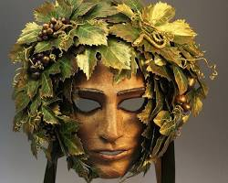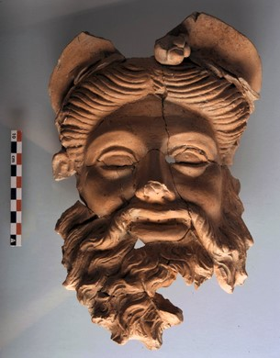
Рис.1 Театральна маска Доніса Рис.2 Маска Діоніса з Даскілеона

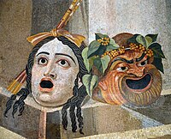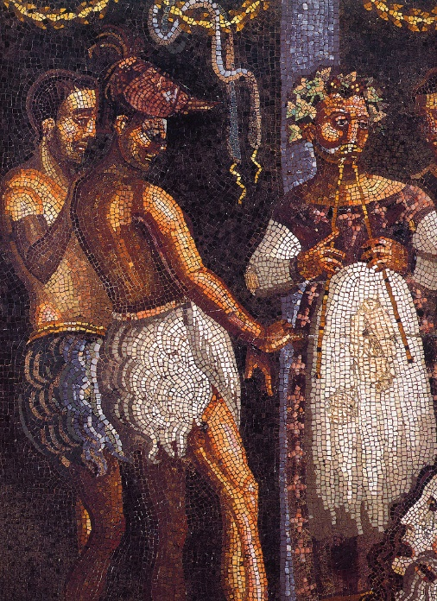
Рис. 4 Актори в театральному вбранні, мозаїка Будинку поета трагедій, фрагмент. Помпеї.
Рис. 3 Мозаїка. Римські маски. II ст. ,
Капітолійські музеї, Рим

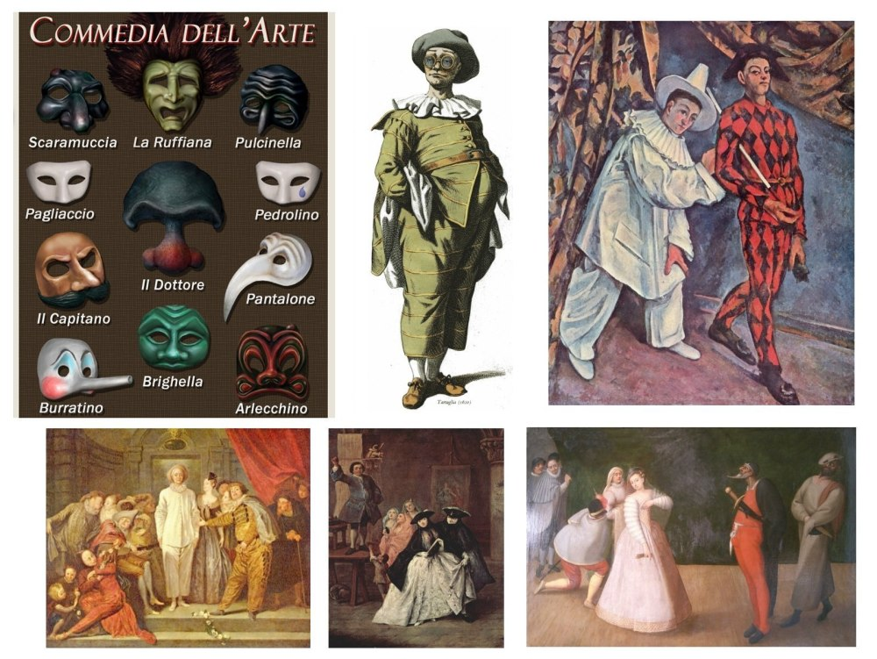
Рис. 5 Маски італійської комедії Дель Арте

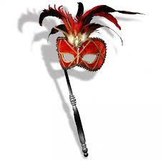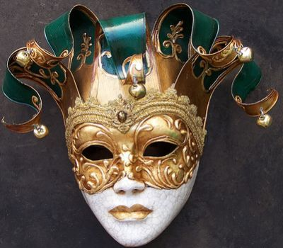
Рис. 6 Карнавальні маски

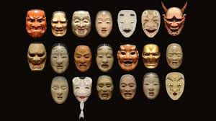

Рис. 7 Маски театру НО

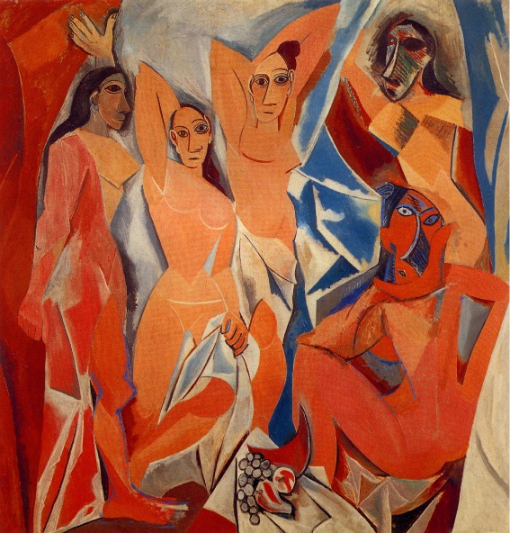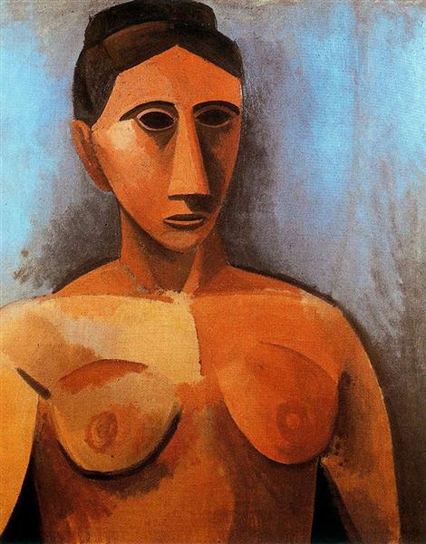
П. Пікассо. Авіньойонські дівчата 1907р. П. Пікассо. Бюст жінки 1907р.
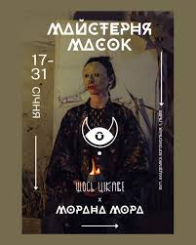
Рис. 8 Афіша з виставки масок «Морана-Мора» 2024 р.

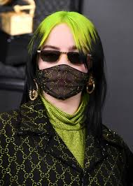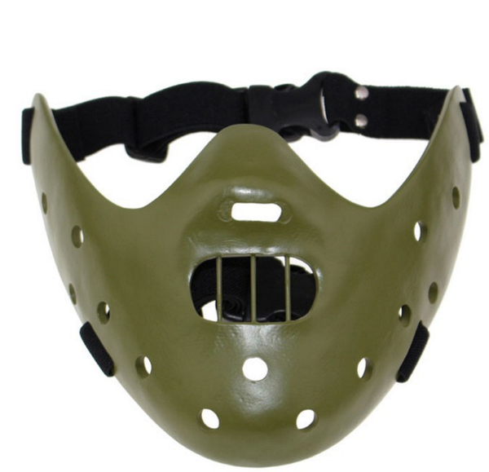
Рис. 9 Маска від Gucci Рис. 10 Маска Лектера



Рис.11 Маска Гая Фокса «анонімус»

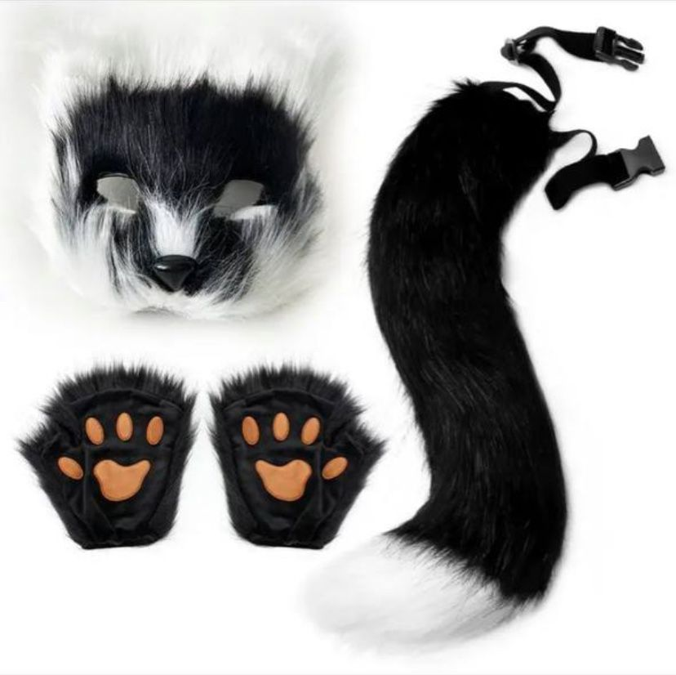
Рис. 12 Маска квадробера

